**Тема: *Звичайні дроби та дії з ними(повторення)***

***Опорний конспект***

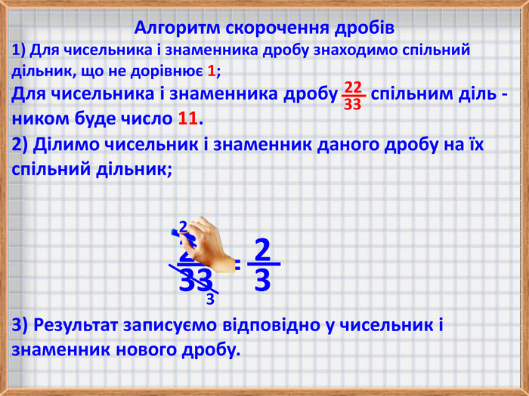

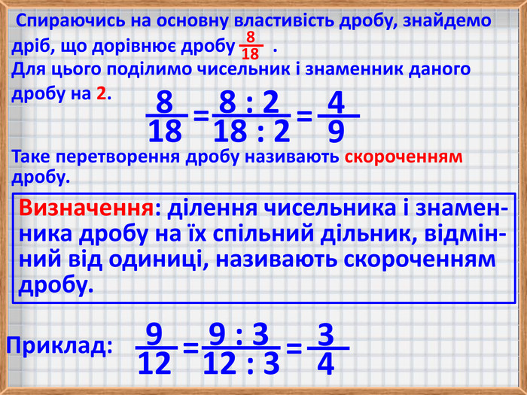

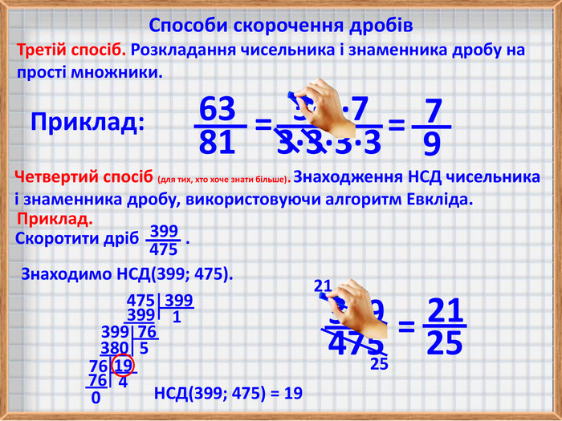

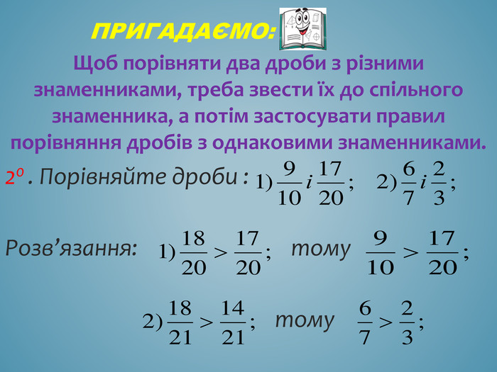

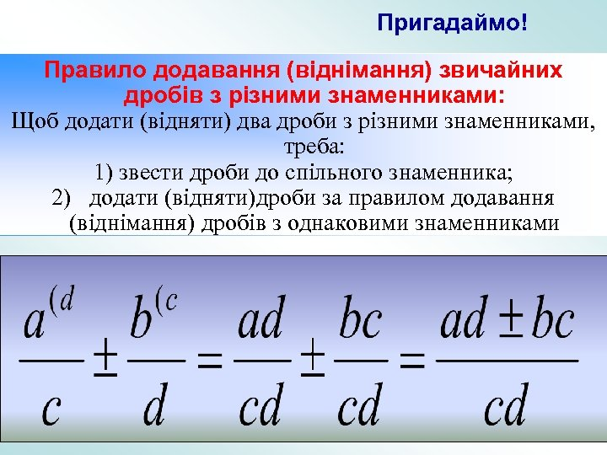

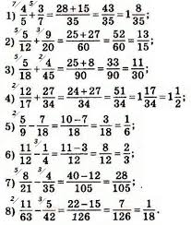

**Робота з підручником**

§ 6-8 (повторити)

**Робота з інтернет ресурсами**

[**https://youtu.be/wFxrcINKqd8**](https://youtu.be/wFxrcINKqd8)

[**https://youtu.be/xXoVj-zc36Q**](https://youtu.be/xXoVj-zc36Q)

[**https://youtu.be/zqtUIsz2MHI**](https://youtu.be/zqtUIsz2MHI)

[**https://youtu.be/D3_wLiaTLCs**](https://youtu.be/D3_wLiaTLCs)

**Домашнє завдання**

§ 6-8 (повторити)

